Р О С С И Й С К А Я Ф Е Д Е Р А Ц И Я
Б Е Л Г О Р О Д С К А Я О Б Л А С ТЬ


ЗЕМСКОЕ СОБРАНИЕ
СЕТИЩЕНСКОГО СЕЛЬСКОГО ПОСЕЛЕНИЯ
МУНИЦИПАЛЬНОГО РАЙОНА «КРАСНЕНСКИЙ РАЙОН»

Р Е Ш Е Н И Е

06 февраля 2013 года № 269

О назначении на должность главы
администрации Сетищенского сельского поселения
Красненского района Белгородской области

В соответствии со статьей 37 Федерального закона от 06 октября 2003 года № 131-ФЗ «Об общих принципах организации местного самоуправления в Российской Федерации», руководствуясь статьей 28 Устава Сетищенского сельского поселения Красненского района, Правилами проведения конкурса на замещение должности главы администрации Сетищенского сельского поселения Красненского района, на основании итогов открытого голосования земское собрание Сетищенского сельского поселения р е ш и л о:
1. Назначить на должность главы администрации Сетищенского сельского поселения Красненского района Белгородской области Головина Виталия Александровича.
2. Обнародовать настоящее решение в общедоступных местах: Сетищенская сельская библиотека, Сетищенский Дом культуры, Сетищенская основная школа.
3. Настоящее решение вступает в силу со дня его принятия.


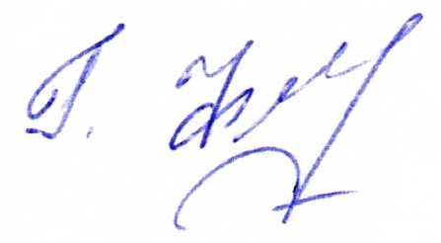
Глава Сетищенского
сельского поселения Г.А.Федяева

__________________________________________________________________

